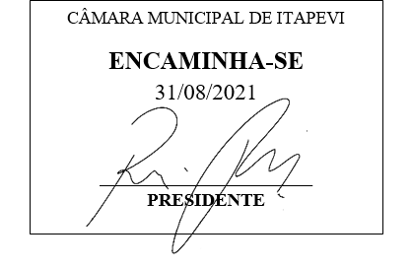
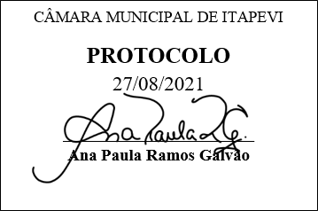
INDICAÇÃO nº 1929/2021
Súmula: - Solicita providências do Executivo junto a Secretaria de Infraestrutura e Serviços Urbanos, Sr. Marcos de Oliveira Anjos, para que realizem o nivelamento da Rua Paquequer (Cruzamento com a Rua Rutemberg), altura do nº 538, Cohab - neste Município.
INDICO à Mesa, na forma regimental vigente, seja oficiado ao Excelentíssimo Senhor Igor Soares, Prefeito Municipal, e solicite providencias junto à Secretaria de Infraestrutura e Serviços Municipais, para que realizem o nivelamento da Rua Paquequer (Cruzamento com a Rua Rutemberg), altura do nº 538, Cohab - neste Município.
Justificativa
Senhor Presidente:-
Senhores Vereadores:-
Senhoras Vereadoras:-
Moradores da região estão enfrentando diversos problemas ocasionados pelo desnivelamento de rua no final da supracitada (Cruzamento com a rua Rutemberg, altura do n°538). Segundo os mesmos, devido ao problema, a água que vem das enxurradas acaba empoçando na região e em períodos de muita chuva a mesma acaba entrando nas residências, levando a perdas materiais e agravando problemas de saúde. Um agravante são as poucas quantidades de bueiros existentes, que acabam não suportando as águas trazidas pela chuva. Sendo assim, acreditamos que a realização da obra irá permitir o escoamento para um córrego que fica no final da rua, amenizando o sofrimento dos moradores.
Cabe-me informar que este pedido já foi objeto do ofício nº 216/2020 deste nobre vereador.
Sem mais para o momento, solicitamos a análise e inclusão do pedido no cronograma de obras.
Sala das Sessões Bemvindo Moreira Nery, 26 de agosto de 2021.
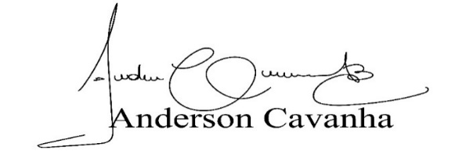
(Bruxão Cavanha – PL)
Vereador

